EΚΦΕ ΑΡΓΟΛΙΔΑΣ

ΦΥΛΛΟ ΕΡΓΑΣΙΑΣ- ΑΞΙΟΛΟΓΗΣΗΣ
ΦΥΣΙΚΗ: Β΄ ΤΑΞΗ ΛΥΚΕΙΟΥ ΓΕΝΙΚΗΣ ΠΑΙΔΕΙΑΣ

ENEΡΓEIAKH ΜΕΛΕΤΗ ΤΩΝ ΣΤΟΙΧΕΙΩΝ ΚΥΚΛΩΜΑΤΟΣ ΜΕ ΠΗΓΗ ΩΜΙΚΟ ΚΑΤΑΝΑΛΩΤΗ ΚΑΙ ΚΙΝΗΤΗΡΑ

1. Με βολτόμετρο και αμπερόμετρο υπολογίζουμε την τιμή της αντίστασης του μικρού λαμπτήρα με τα χαρακτηριστικά ( 6 V, 3W ). Aφού πραγματοποιήσαμε το κύκλωμα πήραμε τις ενδείξεις V =…… V Ι =……A και επομένως R = V/I =….. Ω.
Ή χρησιμοποιούμε γνωστή αντίσταση του εμπορίου έστω R= 10 Ω.

2.φτειάχνουμε το κύκλωμα του εργαστηριακού οδηγού τοποθετώντας τον λαμπτήρα, τον κινητήρα ( του χρονομετρητή ) και το αμπερόμετρο στη σειρά. Το Βολτόμετρο το συνδέουμε στους πόλους της πηγής και τον διακόπτη ανοικτό.
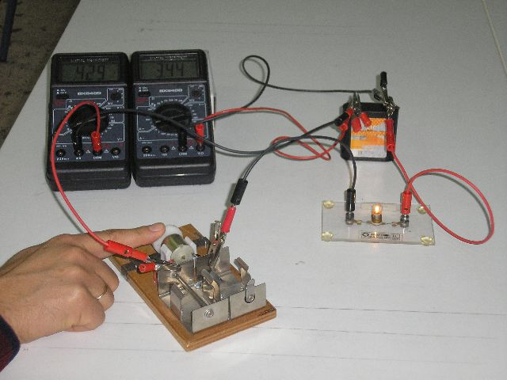

3.Παίρνουμε την ένδειξη του βολτομέτρου που είναι η ΗΕΔ της πηγής. Για το πείραμά μας Ε =….. V.

Kλείνουμε τον διακόπτη
4. Το ρεύμα που διαρρέει το κύκλωμα είναι Ι =….. Α

5. Η πολική τάση της πηγής είναι Vπ =….. V.

Σταματάμε για λίγο την περιστροφή του κινητήρα.

6. Η μέγιστη ένταση που διαρρέει το κύκλωμα είναι Ιmax = …… A

ΥΠΟΛΟΓΙΣΜΟΙ

1. Η εσωτερική αντίσταση της πηγής είναι r = E-Vπ /Ι = …… Ω

2. Η ολική αντίσταση του κυκλώματος είναι R_{oλ} = Ε/Ιmax = …… Ω

Η εσωτερική αντίσταση του κινητήρα είναι r΄=Rολ-R-r =……. Ω

3. Η ισχύ που παρέχει η πηγή στο κύκλωμα είναι P =ExI =………W

4. H ισχύς που καταναλώνεται στο εσωτερικό της πηγής P_{θ}r =I²x r = …...W

5. H θερμική ισχύς στον αντιστάτη (λαμπτήρα) P_{θR} =I² x r =……W.

6. H θερμική ισχύς στο εσωτερικό του κινητήρα P_{θ}r΄ = I² x r΄ = …… W.

7. H ωφέλιμη (μηχανική ) ισχύ του κινητήρα είναι P_{μηχ}. = P–P_{θ (ολ)}= ……W

8. O συντελεστής απόδοσης του κινητήρα είναι η= P_{μηχ}/P_{μηχ}+_{Ρθr΄} x100= ……%

Παρατήρηση. Ο προσδιορισμός της αντίστασης λαμπτήρα με βολτόμετρο και αμπερόμετρο είναι προσεγγιστικός και η αντίσταση που βρίσκουμε αναφέρεται στην συγκεκριμένη εφαρμοζόμενη τάση.( Η αντίσταση μεταβάλλεται με την θερμοκρασία).
Αν θέλουμε ακρίβεια στα αποτελέσματα προτιμότερο να χρησιμοποιήσουμε αντιστάτες του εμπορίου πλαστικούς ή κεραμικούς με σταθερή αντίσταση.

